2021首届中国（昆明）国际药膳产业发展大会暨药膳博览会通知（第一轮）

各有关单位：
为深入贯彻落实党的十九大精神和《“健康中国2030”规划纲要》、《中共中央 国务院关于促进中医药传承创新发展的意见》，按照习总书记提出的“构建人类命运共同体”和“一带一路”指导思想，充分挖掘和传承中医药膳文化，有效推动国际国内药膳事业产业快速、有效的发展，更好的服务于人类健康。兹定于2021年11月举办首届“中国（昆明）国际药膳产业博览会”，作为助力“健康中国”建设的特殊礼物，向建党100周年献礼。2020年11月30日，在北京新云南皇冠假日酒店举行的“2020昆明会展产业北京推介会”上，昆明市商务局与中国药膳研究会签署了合作协议，将连续五年在昆明共同举办“中国（昆明）国际药膳产业发展大会”；充分利用云南生物多样性资源，中药材种植基地，多民族文化特色，民族民间中医药传承等优势，助推中国药膳产业的发展，形成大健康产业的又一亮点。
- 活动全称：
2021首届中国（昆明）国际药膳产业发展大会暨药膳博览会
- 组织机构
- 指导单位：
昆明市人民政府
云南省投促局
- 主办单位：
昆明市商务局
中国药膳研究会
中华中医药学会
中国欧洲经济技术合作协会
云南省民营企业家协会
云南省中医药学会
- 支持单位：
东盟各国驻昆总领事馆
中国中药协会
中国国际贸易促进委员会云南省分会
- 承办单位：
云南省民营企业家协会大健康专委会
中国药膳研究会产品开发专业委员会
云南中马文化传播有限公司
云南览威会展有限公司
- 联合承办：
中国欧洲经济技术合作协会云南办事处
- 协办单位：
中国国际商会云南商会
云南省中医药大学
云南省生物医药大健康产业发展促进会
云南省医药商会
云南省休闲文化养生协会
昆明会展产业促进会
华龙圣爱中医集团
云南思拓企业管理咨询有限公司
北京和协春天酒店管理有限公司
北京懿和世纪餐饮管理有限公司
北京福兴康药膳科技发展集团有限公司
昆明朗盛生物科技有限公司
马来西亚亚洲策划集团
三、支持媒体
中国中央电视台、人民日报、云南广播电视台、昆明广播电视台、环球旅游卫视、中国新闻网、新华网、腾讯网、网易网、今日头条、新浪网、中国中医药报、中国建设报、中国食品安全报、中国食品报、国际商报、云南日报、云南老年报、云南经济日报、云南信息港、云南信息报、云南网、农民日报、环球在线频道、国际在线、昆明信息港、云南政协报、中国商务新闻网、中国产经新闻、健康中国观察、春城晚报、昆明日报、都市时报、云岭先锋杂志社等。
三、时间地点：
- 时间：2021年11月11日—15日
- 地点：昆明国际会展中心
四、宗旨主题：
- 宗旨：传承中华文化，弘扬民族精神。
创新养生方式，服务人类健康。
- 主题：药食同源 与食俱进 健康未来
- 意义：（“三个一”工程）
- 创建一个药膳全产业链学习交流与市场调研的平台
- 创建一个药膳全产业资源对接洽谈及采供销的平台
- 创建一个药膳全产业链品牌推广与展览展示的平台
六、参展范围：
- 药食同源原料、食用香辛料、天然着色着味剂等；
- 药膳餐食产品、功能性食品、饮品与设备器具等；
- 健康食品相关、智能化设备、绿色食品源基地等；
- 营养保健食品、天然芳香剂、可食性精油制品等；
- 医疗卫生行业、酒店餐饮业、团餐及快餐行业等；
- 中药种植基地、中医中药业、中药材加工行业等；
- 中药加工设备、食品包装业、智能化生产设备等。

七、展位规模及平面图
（一）1.2.3号馆及室外广场（计划2万平方米）

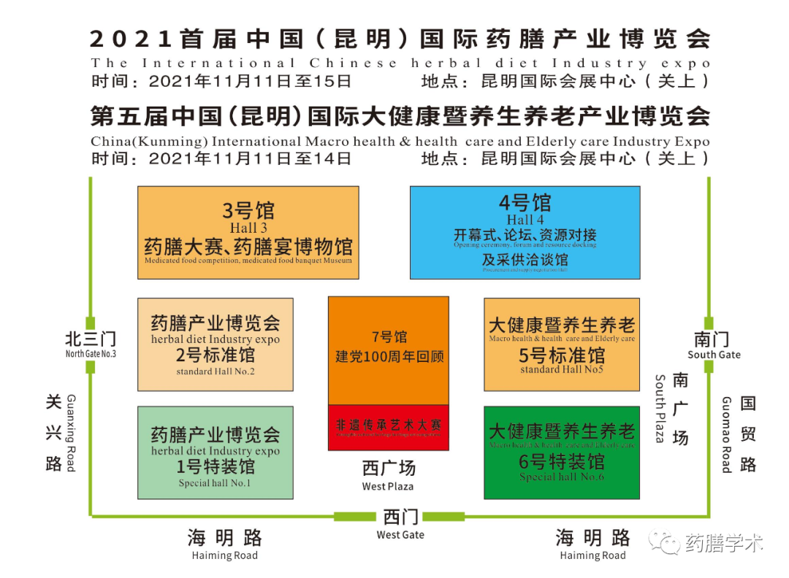

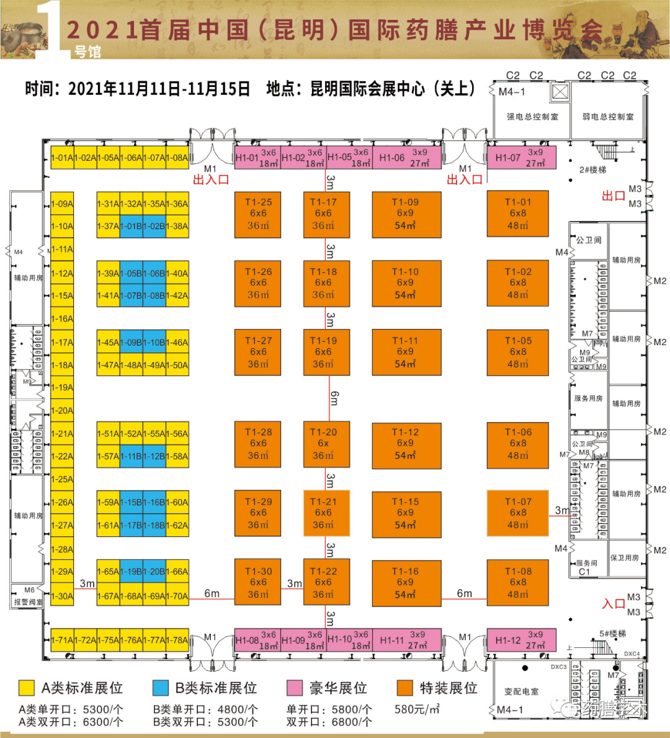

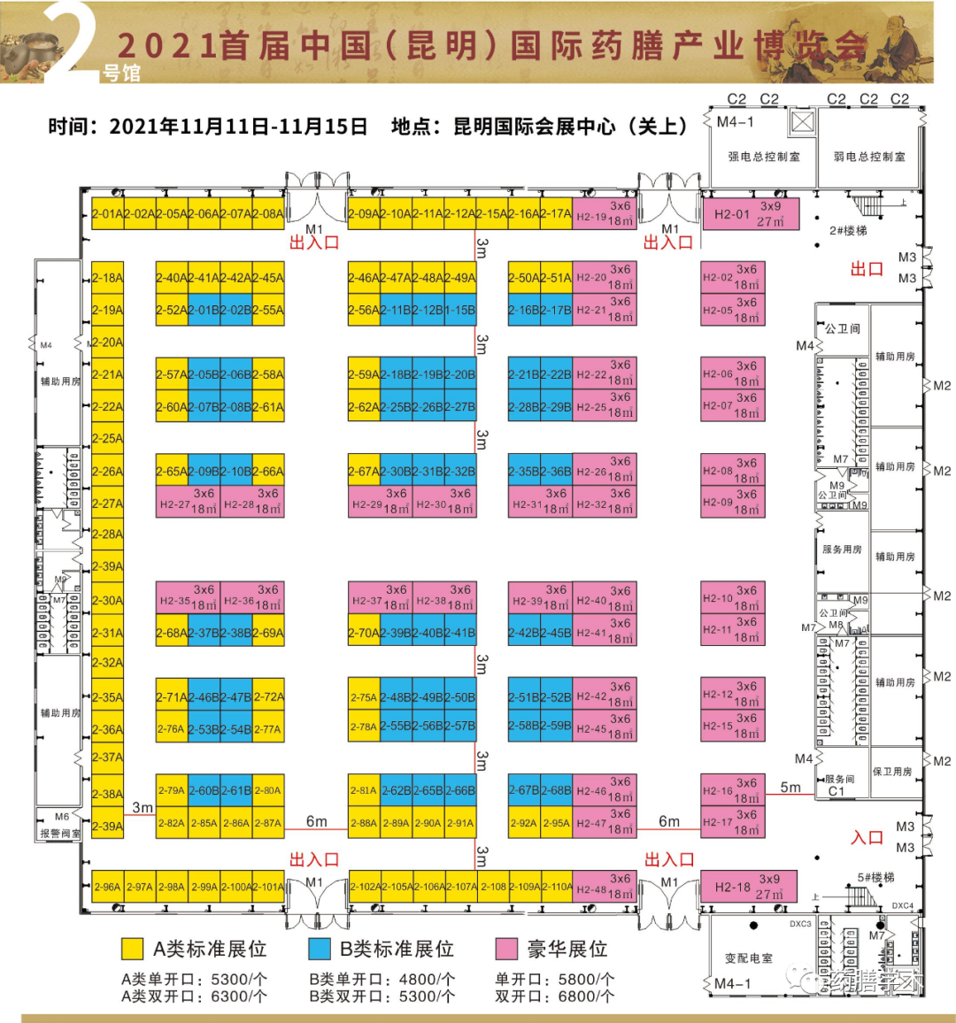

- 展位费用
- 标准展位
A类单开口：5300元/展位，双开口：6300元/展位
B类单开口：4800元/展位，双开口5300元/展位
- 豪华标准展位
单开口：5800元/个
双开口：6800元/个注：包含9㎡；3×3米三面围板；一块楣板；两个射灯；一个500W插座；一张洽谈桌；两把洽谈椅。
- 特装展位
空地：580元/平方米
注：需自行设计搭建并提前申报设计方案审核。
九、报名流程：
①联系大会组委会
②填报参会申请表
③缴费
④收取报名回执单
十、同期活动
- 开幕式及巡馆时间：
2021年11月11日上午9:00-12:00
- 药膳学术论坛：
中国（昆明）国际药膳产业发展大会高峰论坛
时间：2021年11月11日~12日下午17:30
围绕当前国内国际药膳产业发展态势及相关利好政策，结合药膳全产业链原料、配方、加工、包装、使用、营销、仓储、物流等多维度举办的相关平行会议、论坛和研讨。邀请国家部委局相关部门，以及全国各地相关社会组织、中医中药行业、食药同源企业、药膳食品研究、餐饮机构、康养机构、科研机构、教育教学机构、健康食品开发生产企业以及国际相关机构等顶尖级专家学者和相关领域行业精英参会。
- 大型BtoB资源对接会届时3000人专业人士和企业将参会参展，面对面资源对接交流。
- 论文征集
- 截稿时间：2021年9月30日
发组委会电子邮箱：yaoshan2021@sina.com
- 围绕主题：药膳如何更好地传承发展；药膳教育培训；药膳国际化推广；药膳康养旅游；药膳在多发病、慢病方面的重点课题研究；药膳在养老、孕产妇产褥期的配方应用研究；药膳文献挖掘整理；药膳产品设计研发、成果转化、应用推广、产业打造研究；药膳道地食材、道地中药材开发利用，；以及药膳产业品牌打造等。
（3）征集范围：全球
- 药膳大赛时间：
2021年11月11日--12日
含团体赛和个人赛，包括热菜、冷菜、面点、雕刻等，邀请全国各省市不同流派队伍参赛。
- 药膳交流晚宴时间：
2021年11月11日
- 药膳培训启动仪式
- 产品、基地、培训等授牌仪式
- 中国药膳研究会产品开发专业委员会成立大会
- 基地考察时间：2021年11月13日-14日云南著名品牌企业、中药材种植基地、昆明中药材批发零售市场、云南中药材加工和科研企业、体验品尝云南药膳餐宴等。
- 国际远程直播时间：
2021年11月11日-14日
与强势媒体合作，向全球进行远程会议、论坛、展览、比赛、餐宴、培训的直播带货和贸易洽谈。
十一、精彩亮点
- 世界级大咖坐镇——权威引领
- 顶尖级专家云集——专业互动
- 实力派名企参与——资源导入
- 央视名人主持 ——健康亲民
- 全产业链参与 ——命运共存 健康未来
十二、目标成果
- 通过与专家、名人名企和专业人士近距离面对面谈健康、听经验、学方法、交朋友、促合作，达到传承普及发展的目的。
- 为更好地传承普及和弘扬中华药膳文化瑰宝，组委会将把大会重要议题成果进行严谨梳理并保存，并作为药膳教育培训、展示体验方面的珍贵资料，供大家参观、学习和体验。
- 现场参加比赛和展示用的食材，将由各供应链原材料厂家和种植商提供，以达到广大民众接触得到、健康生活用的着、消费者买得到、起到产供销一体作用。
十三、组委会地址
- 昆明组委会地址：
云南省昆明市春城路219号东航投资大厦709室（昆明会展产业聚集区）。
电话：0871-64126153
邮箱：ynzmwh@126.com
- 北京组委会地址：
北京市西城区莲花池东路106号汇融大厦B座2704室 （中国药膳研究会）
电话：16601380016 胡贺峰（主 任）
13366090606 刘成海（秘书长）
邮箱：yaoshan2021@sina.com

中国（昆明）国际药膳产业发展大会组委会
2021年7月25日

